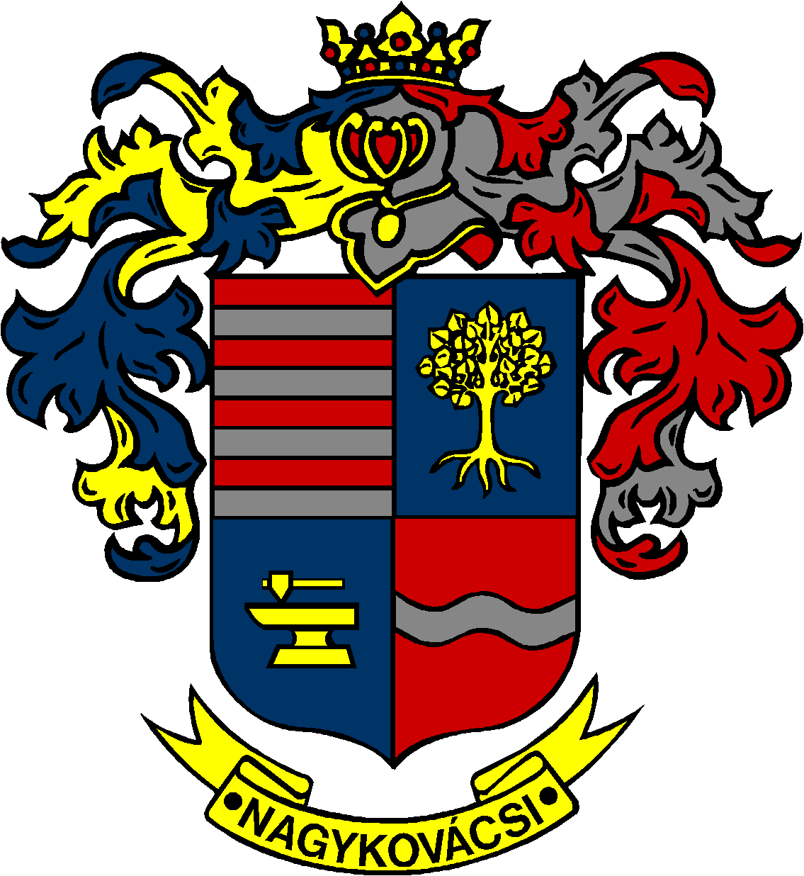

NAGYKOVÁCSI NAGYKÖZSÉG ÖNKORMÁNYZATA
HUMÁNPOLITIKAI BIZOTTSÁG

ELNÖKE

MEGHÍVÓ

Nagykovácsi Nagyközség Önkormányzata
Humánpolitikai bizottságának
ülésére

Az ülés helye: Öregiskola Közösségi Ház és Könyvtár
Időpontja: 2023. október 16. (hétfő) 16 óra 30 perc

Napirend:
NYÍLT ülés:
- Döntés a Kispatak Óvoda 2022/2023. nevelési év nevelő-oktató munkájáról szóló beszámolójának elfogadásáról, valamint a 2023/2024. nevelési év munkatervének jóváhagyása E – 92
Előterjesztő: Kiszelné Mohos Katalin polgármester
Előadó: Grégerné Papp Ildikó jegyző
Tárgyalja: HB

- A Lenvirág Bölcsőde Szakmai programjának és Szervezeti és Működési Szabályzatának jóváhagyása E – 97
Előterjesztő: Kiszelné Mohos Katalin polgármester
Előadó: Grégerné Papp Ildikó jegyző
Tárgyalja: HB

Nagykovácsi, 2023. október 12.

G. Furulyás Katalin s.k.
elnök

